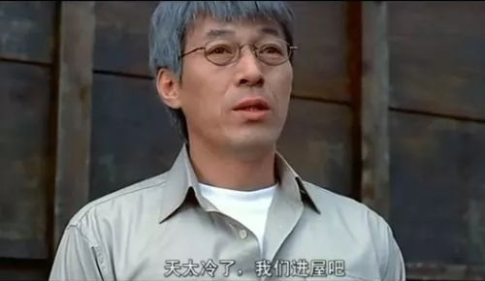
父亲很心疼女儿
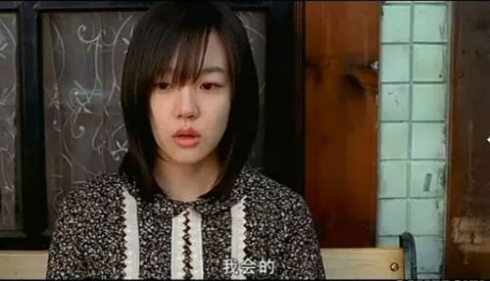
尽管父亲这样说，女猪脚依旧很冷淡
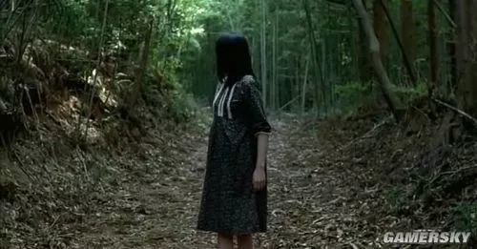
镜头再次一换，女角一个人到了树林,警惕的回头看看
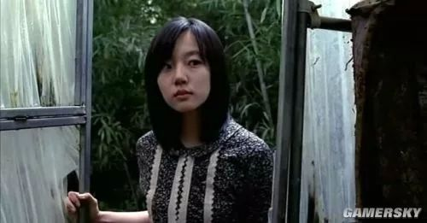
到了类似仓库的地方
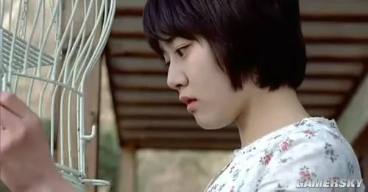
‘妹妹’好像发现鸟不叫了,就准备看看（其实鸟已经死了，怎么会死，后面也会解到）
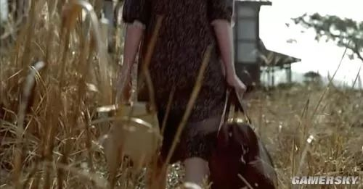
女角提着东西回来

拿着东西来到房间，换上妈妈的衣服，看着照片，笑了
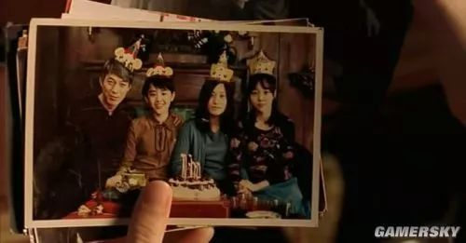过去幸福温馨的四口之家
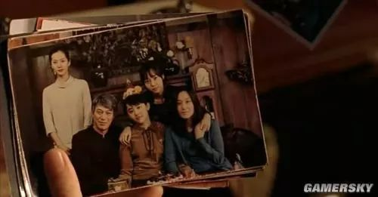
下一张，却多出了一个人
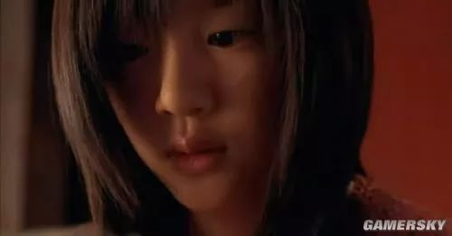
笑容收起，这小细节的表情表示继母对她影响非常深
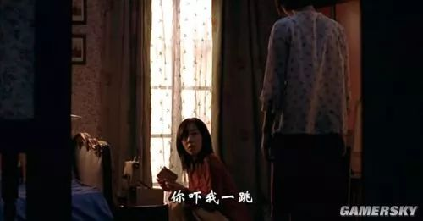
‘妹妹’突然到来
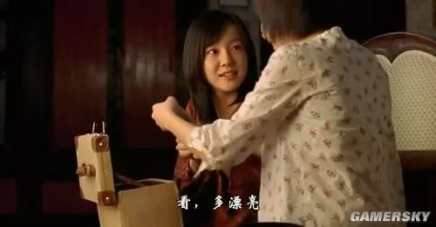
姐姐给妹妹看手里的照片
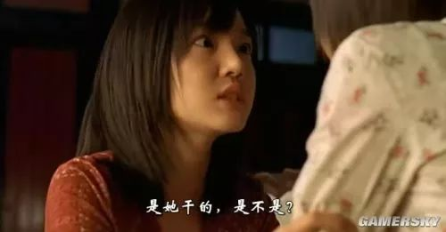
姐姐发现‘妹妹’手臂有伤，激动了，逼问‘妹妹’是不是继母弄的，不停摇着‘妹妹’，姐姐想要保护妹妹的心过于强烈了
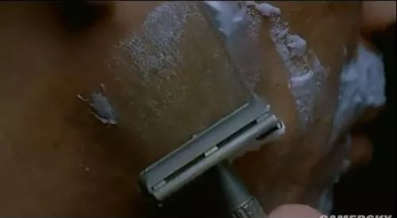
镜头转到父亲正在卫生间刮胡子
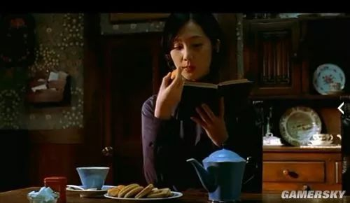
镜头再一转，转到‘继母’在吃东西
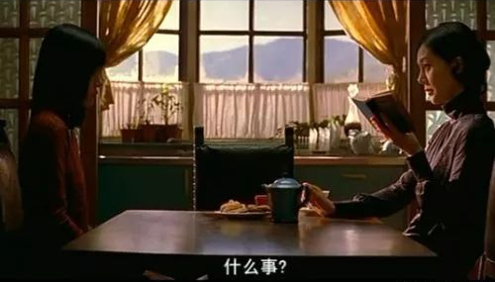
此时的秀莲是继母，而秀莲是幻想的角色
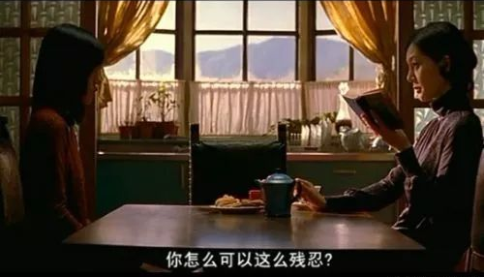
感觉像是内心的对峙
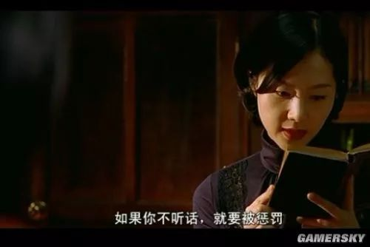
女猪脚和‘继母’的对话全是女猪脚一个人想出来的
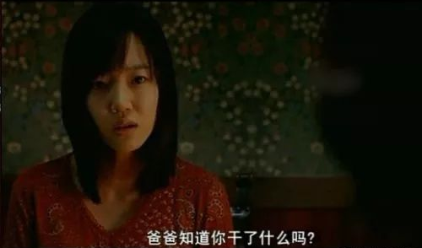
提到父亲了，秀莲的内心觉得父亲都不知道继母有多坏
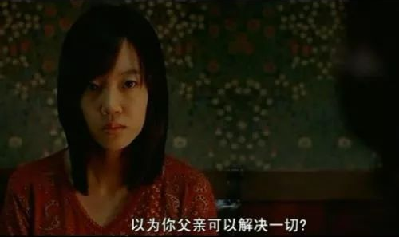
‘继母’说“以为你父亲可以解决一切”在女角的心理，认为父亲根本没办法解决这一切,但前面提到“爸爸知道你干了什么吗？”这句又体现女猪脚内心同时渴望父亲的帮助（父亲没法解决这一切这句话等会，秀莲和父亲争吵中，秀莲也说了父亲没办法解决这一切，屡次出现）

